**AsteroidsManager**

**Описание:**

Этот класс управляет астероидами (пулом, инициализацией и спавном)

**Пользовательский гайд:**

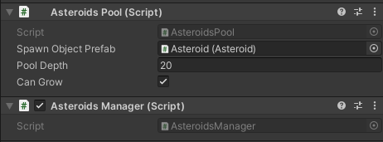

Прикрепляем скрипт к gameobject, и он сам добавит компонент AsteroidsPool, далее настраиваем уже пул (см. документацию AsteroidsPool).